Documento de
Épicas e Historias de Usuario
“Sistema de Control y Seguimiento de Mantención de Vehículos de Emergencia”
FireFleet
Fecha: 10/10/2026

Contenido
Contenido
Datos del documento 3
Épicas para el proyecto “FireFleet” 4
Priorización de Épicas 4
Definición de Historias de Usuario 4

Datos del documento

Histórico de Revisiones
Versión | Fecha | Descripción/cambio | autor
1.0 | 08/09/2026 | Versión inicial: épicas e historias de usuario del Sprint 1 | Álvaro Caroca
1.1 | 08/10/2026 | Corrección de épicas, terminología e historias HU-08 a HU-10 | Felipe Castañeda
1.2 | 10/10/2026 | Incorporación de la épica E-06 y de las historias HU-11 a HU-15 | Felipe Castañeda

Información del Proyecto
Organización | Duoc UC. Escuela de Informática y Telecomunicaciones
Sección | 002D
Proyecto (Nombre) | FireFleet
Fecha de Inicio | 10/08/2026
Fecha de Término | 01/12/2026
Patrocinador principal | Cuerpo de Bomberos de Talcahuano
Docente | Juan Andrés Hernández Aliaga

Integrantes
Rut | Nombre | Correo
20.604.576-0 | Álvaro David Caroca Loyola | al.caroca@duocuc.cl
21.479.123-4 | Emmanuel Mauricio Cabrera Cerda | emm.cabrera@duocuc.cl
20.472.666-3 | Felipe Eduardo Castañeda Figueroa | fe.castaneda@duocuc.cl

Épicas para el proyecto “FireFleet”
ID | Épica
E-01 | Gestión de mantenciones del vehículo
E-02 | Gestión de vehículos
E-03 | Gestión de reposiciones (insumos y costos)
E-04 | Acceso y administración de usuarios
E-05 | Consulta móvil y alertas de mantención
E-06 | Calidad y entrega

Priorización de Épicas
Descripción de la técnica de estimación utilizada
Para la priorización de las Épicas se utilizó la metodología MoSCoW. Esta técnica nos permite clasificar las funcionalidades según su nivel de criticidad para el negocio, definiendo como 'Must have' aquellas indispensables para la operación mínima del sistema, 'Should have' para las funciones de alta relevancia pero no bloqueantes, y 'Could have' para mejoras deseables.
Definición de cada Nivel
- Must have (Debe tener): Indispensable. Sin esto, el sistema no funciona ni se puede entregar.
- Should have (Debería tener): Importante, pero el sistema puede funcionar temporalmente sin ello.
- Could have (Podría tener): Deseable o mejora secundaria si queda tiempo.
- Won't have (No tendrá por ahora): Fuera del alcance del presente proyecto o Sprint.

ID | Épica | Priorización
E-01 | Gestión de mantenciones del vehículo | Must Have
E-02 | Gestión de vehículos | Must Have
E-03 | Gestión de reposiciones (insumos y costos) | Should Have
E-04 | Acceso y administración de usuarios | Must Have
E-05 | Consulta móvil y alertas de mantención | Must Have
E-06 | Calidad y entrega | Should Have

Definición de Historias de Usuario
Historia 1
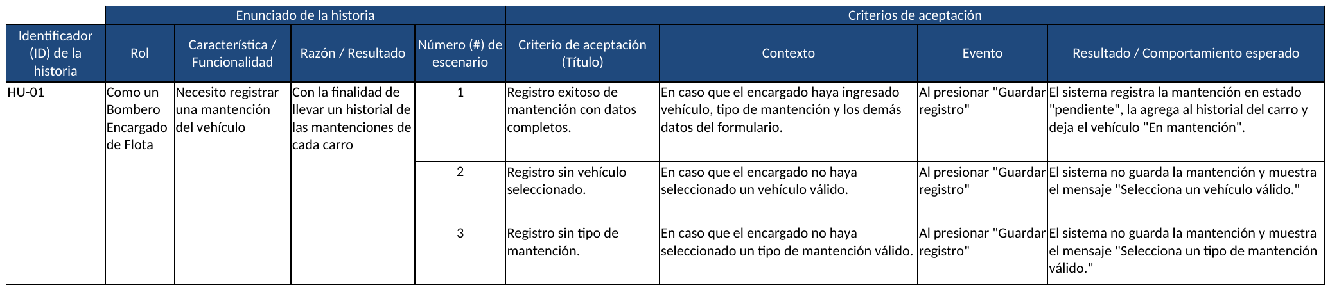

Historia 2
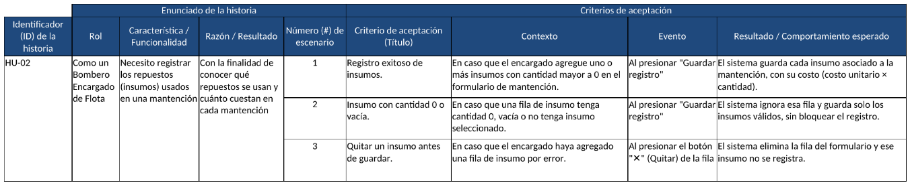
Historia 3
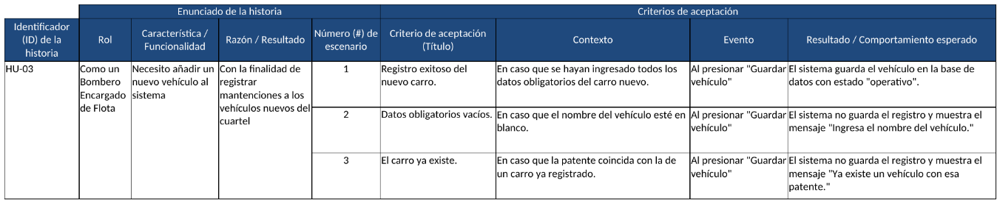
Historia 4
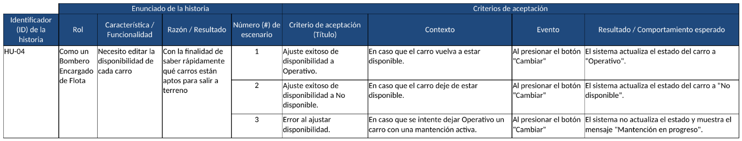
Historia 5
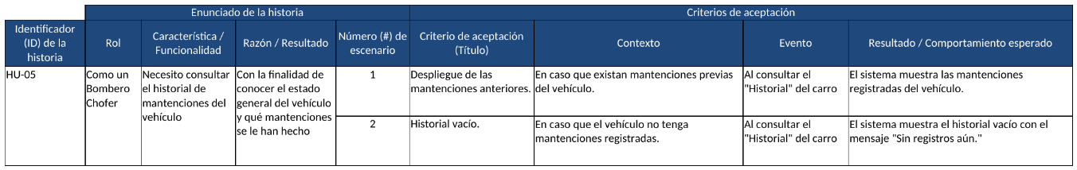
Historia 6
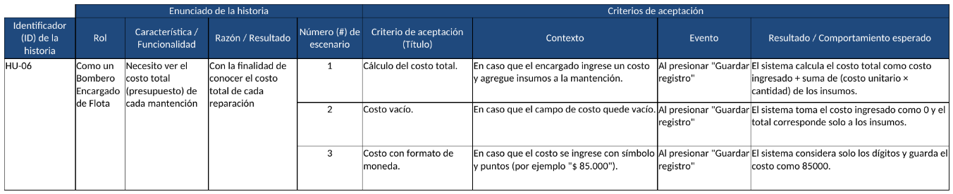

Historia 7
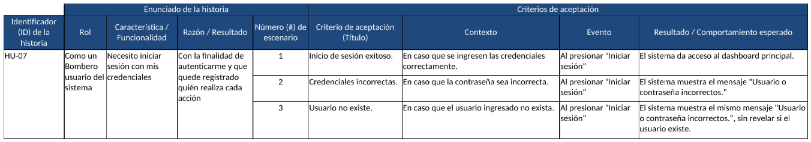
Historia 8
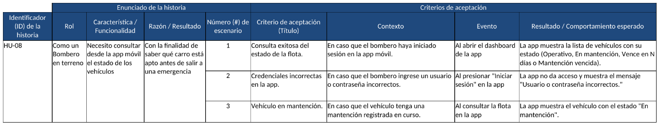
Historia 9
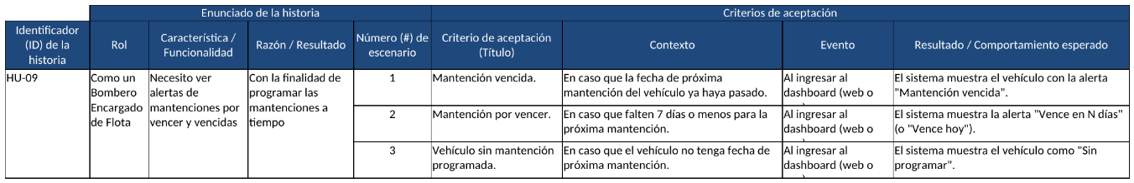
Historia 10
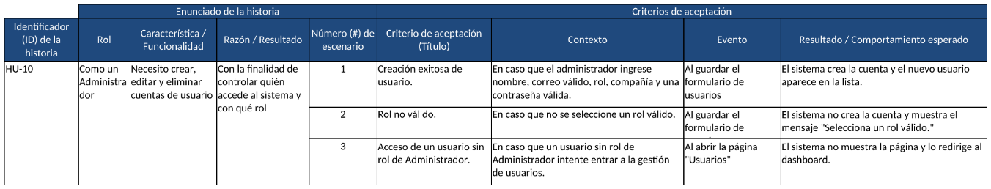
Historia 11
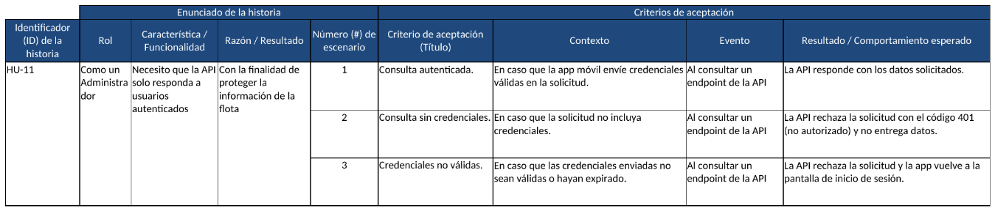

Historia 12
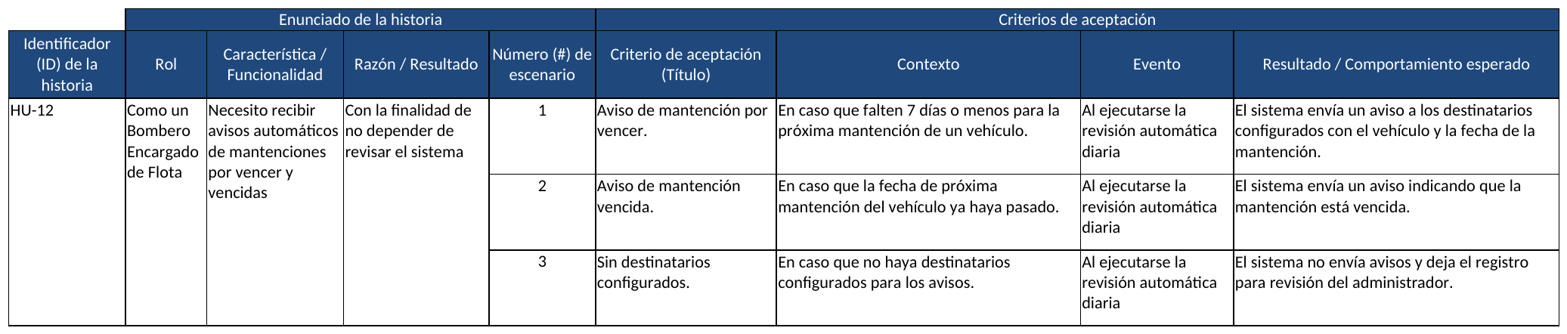
Historia 13
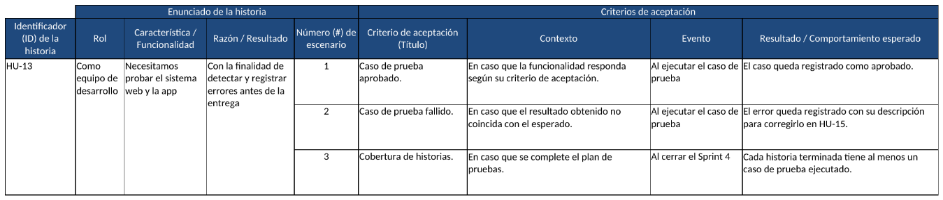
Historia 14
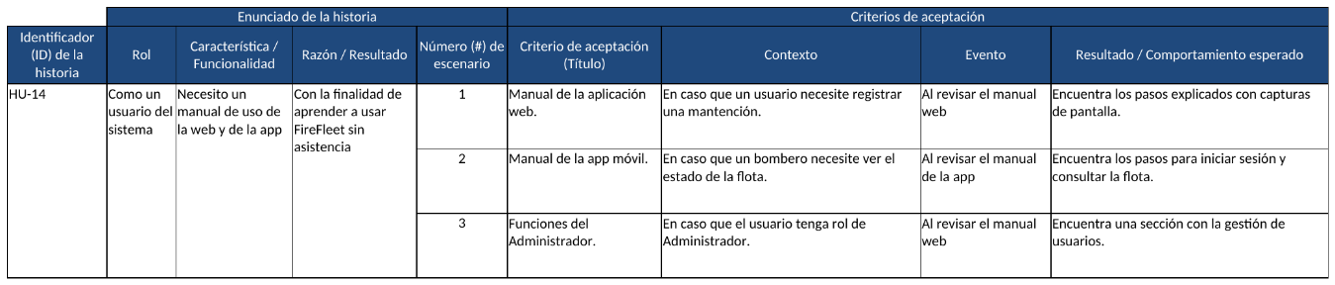
Historia 15
